Unité 7 | Leçon 7A

LESSON TEST II

1 |  | Conversations Listen to these incomplete conversations. Select the most logical continuation for each. (5 x 4 pts. each = 20 pts.)

1. |  | Martine et André vont à l’aéroport. | 4. |  | Monsieur et Madame Leblanc font un
 |  | a. Vite! Prends l’avion! |  |  | séjour en Irlande.
 |  | b. Vite! Je te conduis chez toi! |  |  | a. Oui, je les ai achetées.
 |  | c. Vite! Tu es partie à l’étranger! |  |  | b. Oui, je l’ai acheté.
2. |  | Lola rencontre sa copine Estelle à la gare routière. |  |  | c. Oui, je lui ai envoyé des cartes
 |  | a. Parce que j’adore prendre le train. |  |  | postales.
 |  | b. Parce que je préfère prendre le bus. | 5. |  | Louis et Patricia parlent de leurs vacances.
 |  | c. Parce que je vais prendre le bateau. |  |  | a. Moi, j’adore l’Italie aussi!
3. |  | Raphaël téléphone à son copain Trinh. |  |  | b. Moi, j’ai envie d’aller au Japon.
 |  | a. Elle est partie en vacances. |  |  | c. Moi, je suis allé en Suisse.
 |  | b. Elle a eu un jour de congé.
 |  | c. Elle a perdu son passeport.

2 |  | Voyages Everyone is going somewhere. Based on the illustration and the city, write a sentence saying to what country each person is going and how he or she is getting there. (4 x 2 pts. each = 8 pts.)

 | Modèle |  | 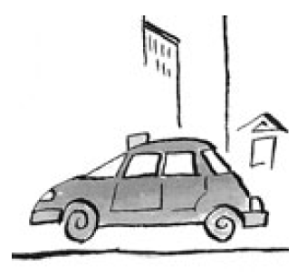
Carmela / Rome
Carmela va en Italie en taxi.

1. |  |  | Carlos / Rio de Janeiro
2 |  | 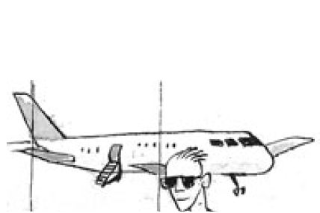 | Lei / Hong Kong
3. |  | 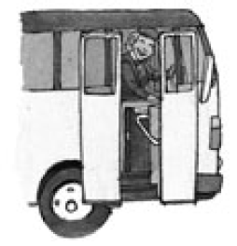 | Enrique / Madrid
4 . |  | 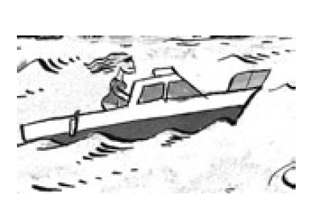 | Fiona / Dublin

3 |  | Fin de semestre It’s the last weekend of the semester, and a lot of things have happened—good and bad. Tell what did or did not happen. (4 x 4 pts. each = 16 pts.)

Modèle
(tomber) Joseph amoureux de Juliette. Joseph est tombé amoureux de Juliette.

1. |  | (ne pas partir) Marc et vous, vous en vacances.
2. |  | (naître) Des jumeaux (twins)! Mon neveu et ma nièce cet après-midi.
3. |  | (mourir) Malheureusement, Madame Gelineau la semaine dernière.
4. |  | (ne pas aller) Nous au cinéma avec nos copains.

4 |  | Où? Say where your friends and family went yesterday and what they did there. (8 x 3 pts. each = 24 pts.)

1. |  | (sortir) Mes copains Jean et Laurent en boîte de nuit.
 |  | (danser) Ils avec Murielle et Nadine.
2. |  | (aller) Mohammed en Belgique.
 |  | (visiter) Il la capitale, Bruxelles.
3. |  | (partir) Émilie en vacances en Suisse.
 |  | (faire) Elle du ski.
4. |  | (aller) Mes tantes Florence et Hélène à l’hôpital.
 |  | (rendre) Elles visite à ma cousine qui a eu un bébé.

5 |  | Qu’est-ce que tu fais? Alex is getting anxious about his vacation plans. Every time he is asked about doing something, he responds that he is doing it, is going to do it, or has done it—or not. Complete his responses with direct object pronouns. (4 x 3 pts. each = 12 pts.)

1. |  | —Est-ce que tu fais tes valises? —Oui, je .
2. |  | —Est-ce que tu prends le plan? —Oui, je .
3. |  | —Est-ce que tu vas prendre le train? —Oui, je .
4. |  | —Est-ce que tu vas visiter la capitale? —Non, je .

6 |  | À vous! Write a brief account of a favorite vacation (real or imaginary). In at least five complete sentences, mention where you went and with whom, how you got there, and a few things you did. Also mention what you did not do. (8 pts. for vocabulary + 8 pts. for grammar + 4 pts. for style and creativity = 20 pts.)

